Look for Prozedur/Procedure

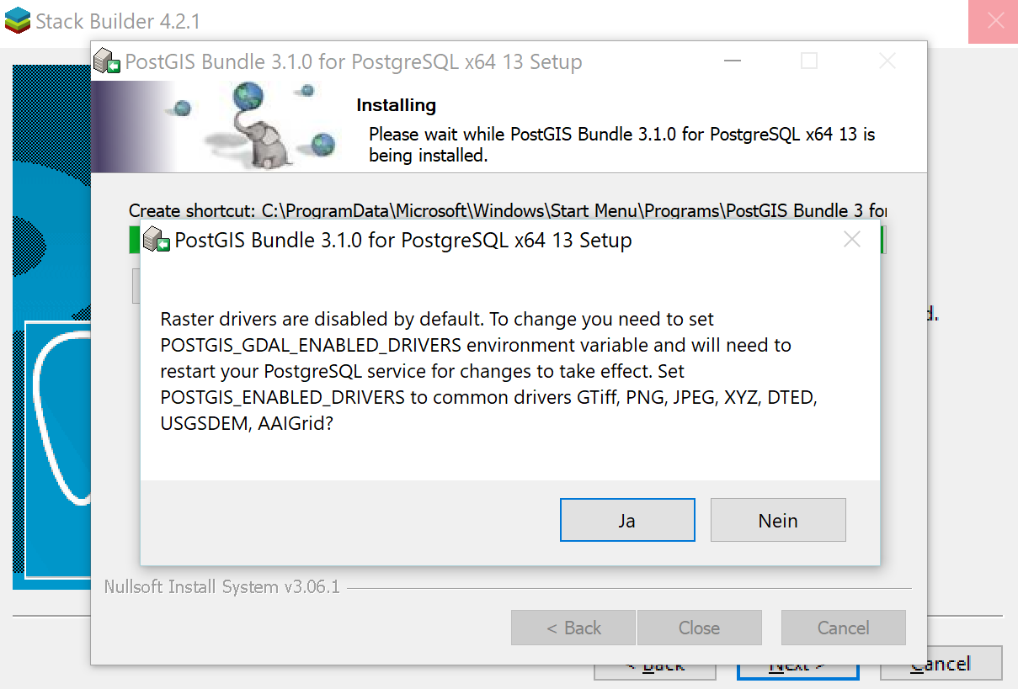

psql -U User1 -d gwis -f MODIS_GWIS_Final_FireEvents

\cd 'C:/Users/scstepha/Documents/Forschung/Wildfire/Raw_Data/Extracted'

Server [localhost]:

Database [postgres]:

Port [5432]:

Username [postgres]:

Passwort für Benutzer postgres: *ENTER PW*

psql (13.1)

Warnung: Konsolencodeseite (850) unterscheidet sich von der Windows-

Codeseite (1252). 8-Bit-Zeichen funktionieren möglicherweise nicht

richtig. Einzelheiten finden Sie auf der psql-Handbuchseite unter

»Notes for Windows users«.

Geben Sie »help« für Hilfe ein.

postgres-# CREATE DATABASE gwis;

FEHLER: Syntaxfehler bei »CREATE«

ZEILE 2: CREATE DATABASE gwis;

^

postgres=# CREATE DATABASE gwis;

CREATE DATABASE

postgres=# \connect gwis;

Sie sind jetzt verbunden mit der Datenbank »gwis« als Benutzer »postgres«.

gwis=# CREATE SCHEMA nasa_modis_ba;

CREATE SCHEMA

gwis=# CREATE USER User1;

CREATE ROLE

gwis=# CREATE EXTENSION postgis;

CREATE EXTENSION

gwis=# \cd 'C:/Users/scstepha/Documents/Forschung/Wildfire/Raw_Data/Extracted';

gwis=# \! cd

C:\Users\scstepha\Documents\Forschung\Wildfire\Raw_Data\Extracted

gwis=# psql -U User1 -d gwis -f MODIS_GWIS_Final_FireEvents

gwis-# \i 'C:/Users/scstepha/Documents/Forschung/Wildfire/Raw_Data/Extracted/GWIS_MODIS_JRC_ActiveAreas.sql'

SET

SET

SET

SET

SET

SET

SET

SET

SET

SET

SET

CREATE TABLE

ALTER TABLE

CREATE SEQUENCE

ALTER TABLE

ALTER SEQUENCE

CREATE TABLE

ALTER TABLE

CREATE SEQUENCE

ALTER TABLE

ALTER SEQUENCE

CREATE TABLE

ALTER TABLE

CREATE SEQUENCE

ALTER TABLE

ALTER SEQUENCE

CREATE TABLE

ALTER TABLE

CREATE SEQUENCE

ALTER TABLE

ALTER SEQUENCE

CREATE TABLE

ALTER TABLE

CREATE SEQUENCE

ALTER TABLE

ALTER SEQUENCE

CREATE TABLE

ALTER TABLE

CREATE SEQUENCE

ALTER TABLE

ALTER SEQUENCE

CREATE TABLE

ALTER TABLE

CREATE SEQUENCE

ALTER TABLE

ALTER SEQUENCE

CREATE TABLE

ALTER TABLE

CREATE SEQUENCE

ALTER TABLE

ALTER SEQUENCE

CREATE TABLE

ALTER TABLE

CREATE SEQUENCE

ALTER TABLE

ALTER SEQUENCE

CREATE TABLE

ALTER TABLE

CREATE SEQUENCE

ALTER TABLE

ALTER SEQUENCE

CREATE TABLE

ALTER TABLE

CREATE SEQUENCE

ALTER TABLE

ALTER SEQUENCE

CREATE TABLE

ALTER TABLE

CREATE SEQUENCE

ALTER TABLE

ALTER SEQUENCE

CREATE TABLE

ALTER TABLE

CREATE SEQUENCE

ALTER TABLE

ALTER SEQUENCE

CREATE TABLE

ALTER TABLE

CREATE SEQUENCE

ALTER TABLE

ALTER SEQUENCE

CREATE TABLE

ALTER TABLE

CREATE SEQUENCE

ALTER TABLE

ALTER SEQUENCE

CREATE TABLE

ALTER TABLE

CREATE SEQUENCE

ALTER TABLE

ALTER SEQUENCE

CREATE TABLE

ALTER TABLE

CREATE SEQUENCE

ALTER TABLE

ALTER SEQUENCE

CREATE TABLE

ALTER TABLE

CREATE SEQUENCE

ALTER TABLE

ALTER SEQUENCE

ALTER TABLE

ALTER TABLE

ALTER TABLE

ALTER TABLE

ALTER TABLE

ALTER TABLE

ALTER TABLE

ALTER TABLE

ALTER TABLE

ALTER TABLE

ALTER TABLE

ALTER TABLE

ALTER TABLE

ALTER TABLE

ALTER TABLE

ALTER TABLE

ALTER TABLE

ALTER TABLE

COPY 4468086

COPY 5387385

COPY 6180852

COPY 6281582

COPY 6505000

COPY 5540232

COPY 6479736

…

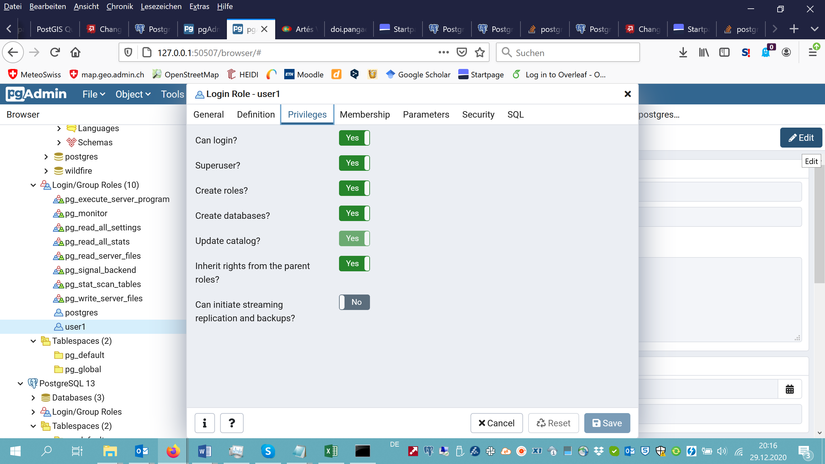

*Anmeldung als user1 mit PW: 1*

ALTER USER user1 WITH PASSWORD '1';

\conninfo

*Sie sind verbunden mit der Datenbank »gwis« als Benutzer »user1« auf Host »localhost« (Adresse »::1«) auf Port »5432«.*

gwis=> \i 'C:/Users/scstepha/Documents/Forschung/Wildfire/Raw_Data/Extracted/GWIS_MODIS_JRC_ActiveAreas.sql'

SET

SET

SET

SET

SET

SET

SET

SET

SET

SET

SET

psql:C:/Users/scstepha/Documents/Forschung/Wildfire/Raw_Data/Extracted/GWIS_MODIS_JRC_ActiveAreas.sql:32: FEHLER: Relation Â»active_areas_2001Â« existiert bereits

ALTER TABLE

psql:C:/Users/scstepha/Documents/Forschung/Wildfire/Raw_Data/Extracted/GWIS_MODIS_JRC_ActiveAreas.sql:47: FEHLER: Relation Â»active_areas_2001_ogc_fid_seqÂ« existiert bereits

ALTER TABLE

ALTER SEQUENCE

psql:C:/Users/scstepha/Documents/Forschung/Wildfire/Raw_Data/Extracted/GWIS_MODIS_JRC_ActiveAreas.sql:68: FEHLER: Relation Â»active_areas_2002Â« existiert bereits

ALTER TABLE

psql:C:/Users/scstepha/Documents/Forschung/Wildfire/Raw_Data/Extracted/GWIS_MODIS_JRC_ActiveAreas.sql:83: FEHLER: Relation Â»active_areas_2002_ogc_fid_seqÂ« existiert bereits

ALTER TABLE

ALTER SEQUENCE

psql:C:/Users/scstepha/Documents/Forschung/Wildfire/Raw_Data/Extracted/GWIS_MODIS_JRC_ActiveAreas.sql:104: FEHLER: Relation Â»active_areas_2003Â« existiert bereits

ALTER TABLE

psql:C:/Users/scstepha/Documents/Forschung/Wildfire/Raw_Data/Extracted/GWIS_MODIS_JRC_ActiveAreas.sql:119: FEHLER: Relation Â»active_areas_2003_ogc_fid_seqÂ« existiert bereits

ALTER TABLE

ALTER SEQUENCE

psql:C:/Users/scstepha/Documents/Forschung/Wildfire/Raw_Data/Extracted/GWIS_MODIS_JRC_ActiveAreas.sql:140: FEHLER: Relation Â»active_areas_2004Â« existiert bereits

ALTER TABLE

psql:C:/Users/scstepha/Documents/Forschung/Wildfire/Raw_Data/Extracted/GWIS_MODIS_JRC_ActiveAreas.sql:155: FEHLER: Relation Â»active_areas_2004_ogc_fid_seqÂ« existiert bereits

ALTER TABLE

ALTER SEQUENCE

psql:C:/Users/scstepha/Documents/Forschung/Wildfire/Raw_Data/Extracted/GWIS_MODIS_JRC_ActiveAreas.sql:176: FEHLER: Relation Â»active_areas_2005Â« existiert bereits

ALTER TABLE

psql:C:/Users/scstepha/Documents/Forschung/Wildfire/Raw_Data/Extracted/GWIS_MODIS_JRC_ActiveAreas.sql:191: FEHLER: Relation Â»active_areas_2005_ogc_fid_seqÂ« existiert bereits

ALTER TABLE

ALTER SEQUENCE

psql:C:/Users/scstepha/Documents/Forschung/Wildfire/Raw_Data/Extracted/GWIS_MODIS_JRC_ActiveAreas.sql:212: FEHLER: Relation Â»active_areas_2006Â« existiert bereits

ALTER TABLE

psql:C:/Users/scstepha/Documents/Forschung/Wildfire/Raw_Data/Extracted/GWIS_MODIS_JRC_ActiveAreas.sql:227: FEHLER: Relation Â»active_areas_2006_ogc_fid_seqÂ« existiert bereits

ALTER TABLE

ALTER SEQUENCE

psql:C:/Users/scstepha/Documents/Forschung/Wildfire/Raw_Data/Extracted/GWIS_MODIS_JRC_ActiveAreas.sql:248: FEHLER: Relation Â»active_areas_2007Â« existiert bereits

ALTER TABLE

psql:C:/Users/scstepha/Documents/Forschung/Wildfire/Raw_Data/Extracted/GWIS_MODIS_JRC_ActiveAreas.sql:263: FEHLER: Relation Â»active_areas_2007_ogc_fid_seqÂ« existiert bereits

ALTER TABLE

ALTER SEQUENCE

psql:C:/Users/scstepha/Documents/Forschung/Wildfire/Raw_Data/Extracted/GWIS_MODIS_JRC_ActiveAreas.sql:284: FEHLER: Relation Â»active_areas_2008Â« existiert bereits

ALTER TABLE

psql:C:/Users/scstepha/Documents/Forschung/Wildfire/Raw_Data/Extracted/GWIS_MODIS_JRC_ActiveAreas.sql:299: FEHLER: Relation Â»active_areas_2008_ogc_fid_seqÂ« existiert bereits

ALTER TABLE

ALTER SEQUENCE

psql:C:/Users/scstepha/Documents/Forschung/Wildfire/Raw_Data/Extracted/GWIS_MODIS_JRC_ActiveAreas.sql:320: FEHLER: Relation Â»active_areas_2009Â« existiert bereits

ALTER TABLE

psql:C:/Users/scstepha/Documents/Forschung/Wildfire/Raw_Data/Extracted/GWIS_MODIS_JRC_ActiveAreas.sql:335: FEHLER: Relation Â»active_areas_2009_ogc_fid_seqÂ« existiert bereits

ALTER TABLE

ALTER SEQUENCE

psql:C:/Users/scstepha/Documents/Forschung/Wildfire/Raw_Data/Extracted/GWIS_MODIS_JRC_ActiveAreas.sql:356: FEHLER: Relation Â»active_areas_2010Â« existiert bereits

ALTER TABLE

psql:C:/Users/scstepha/Documents/Forschung/Wildfire/Raw_Data/Extracted/GWIS_MODIS_JRC_ActiveAreas.sql:371: FEHLER: Relation Â»active_areas_2010_ogc_fid_seqÂ« existiert bereits

ALTER TABLE

ALTER SEQUENCE

psql:C:/Users/scstepha/Documents/Forschung/Wildfire/Raw_Data/Extracted/GWIS_MODIS_JRC_ActiveAreas.sql:392: FEHLER: Relation Â»active_areas_2011Â« existiert bereits

ALTER TABLE

psql:C:/Users/scstepha/Documents/Forschung/Wildfire/Raw_Data/Extracted/GWIS_MODIS_JRC_ActiveAreas.sql:407: FEHLER: Relation Â»active_areas_2011_ogc_fid_seqÂ« existiert bereits

ALTER TABLE

ALTER SEQUENCE

psql:C:/Users/scstepha/Documents/Forschung/Wildfire/Raw_Data/Extracted/GWIS_MODIS_JRC_ActiveAreas.sql:428: FEHLER: Relation Â»active_areas_2012Â« existiert bereits

ALTER TABLE

psql:C:/Users/scstepha/Documents/Forschung/Wildfire/Raw_Data/Extracted/GWIS_MODIS_JRC_ActiveAreas.sql:443: FEHLER: Relation Â»active_areas_2012_ogc_fid_seqÂ« existiert bereits

ALTER TABLE

ALTER SEQUENCE

psql:C:/Users/scstepha/Documents/Forschung/Wildfire/Raw_Data/Extracted/GWIS_MODIS_JRC_ActiveAreas.sql:464: FEHLER: Relation Â»active_areas_2013Â« existiert bereits

ALTER TABLE

psql:C:/Users/scstepha/Documents/Forschung/Wildfire/Raw_Data/Extracted/GWIS_MODIS_JRC_ActiveAreas.sql:479: FEHLER: Relation Â»active_areas_2013_ogc_fid_seqÂ« existiert bereits

ALTER TABLE

ALTER SEQUENCE

psql:C:/Users/scstepha/Documents/Forschung/Wildfire/Raw_Data/Extracted/GWIS_MODIS_JRC_ActiveAreas.sql:500: FEHLER: Relation Â»active_areas_2014Â« existiert bereits

ALTER TABLE

psql:C:/Users/scstepha/Documents/Forschung/Wildfire/Raw_Data/Extracted/GWIS_MODIS_JRC_ActiveAreas.sql:515: FEHLER: Relation Â»active_areas_2014_ogc_fid_seqÂ« existiert bereits

ALTER TABLE

ALTER SEQUENCE

psql:C:/Users/scstepha/Documents/Forschung/Wildfire/Raw_Data/Extracted/GWIS_MODIS_JRC_ActiveAreas.sql:536: FEHLER: Relation Â»active_areas_2015Â« existiert bereits

ALTER TABLE

psql:C:/Users/scstepha/Documents/Forschung/Wildfire/Raw_Data/Extracted/GWIS_MODIS_JRC_ActiveAreas.sql:551: FEHLER: Relation Â»active_areas_2015_ogc_fid_seqÂ« existiert bereits

ALTER TABLE

ALTER SEQUENCE

psql:C:/Users/scstepha/Documents/Forschung/Wildfire/Raw_Data/Extracted/GWIS_MODIS_JRC_ActiveAreas.sql:572: FEHLER: Relation Â»active_areas_2016Â« existiert bereits

ALTER TABLE

psql:C:/Users/scstepha/Documents/Forschung/Wildfire/Raw_Data/Extracted/GWIS_MODIS_JRC_ActiveAreas.sql:587: FEHLER: Relation Â»active_areas_2016_ogc_fid_seqÂ« existiert bereits

ALTER TABLE

ALTER SEQUENCE

psql:C:/Users/scstepha/Documents/Forschung/Wildfire/Raw_Data/Extracted/GWIS_MODIS_JRC_ActiveAreas.sql:608: FEHLER: Relation Â»active_areas_2017Â« existiert bereits

ALTER TABLE

psql:C:/Users/scstepha/Documents/Forschung/Wildfire/Raw_Data/Extracted/GWIS_MODIS_JRC_ActiveAreas.sql:623: FEHLER: Relation Â»active_areas_2017_ogc_fid_seqÂ« existiert bereits

ALTER TABLE

ALTER SEQUENCE

psql:C:/Users/scstepha/Documents/Forschung/Wildfire/Raw_Data/Extracted/GWIS_MODIS_JRC_ActiveAreas.sql:644: FEHLER: Relation Â»active_areas_2018Â« existiert bereits

ALTER TABLE

psql:C:/Users/scstepha/Documents/Forschung/Wildfire/Raw_Data/Extracted/GWIS_MODIS_JRC_ActiveAreas.sql:659: FEHLER: Relation Â»active_areas_2018_ogc_fid_seqÂ« existiert bereits

ALTER TABLE

ALTER SEQUENCE

ALTER TABLE

ALTER TABLE

ALTER TABLE

ALTER TABLE

ALTER TABLE

ALTER TABLE

ALTER TABLE

ALTER TABLE

ALTER TABLE

ALTER TABLE

ALTER TABLE

ALTER TABLE

ALTER TABLE

ALTER TABLE

ALTER TABLE

ALTER TABLE

ALTER TABLE

ALTER TABLE

psql:C:/Users/scstepha/Documents/Forschung/Wildfire/Raw_Data/Extracted/GWIS_MODIS_JRC_ActiveAreas.sql:4468888: FEHLER: doppelter SchlÃ¼sselwert verletzt Unique-Constraint Â»active_areas_2001_pkeyÂ«

DETAIL: SchlÃ¼ssel Â»(ogc_fid)=(1)Â« existiert bereits.

KONTEXT: COPY active_areas_2001, Zeile 1

psql:C:/Users/scstepha/Documents/Forschung/Wildfire/Raw_Data/Extracted/GWIS_MODIS_JRC_ActiveAreas.sql:9856281: FEHLER: doppelter SchlÃ¼sselwert verletzt Unique-Constraint Â»active_areas_2002_pkeyÂ«

DETAIL: SchlÃ¼ssel Â»(ogc_fid)=(1)Â« existiert bereits.

KONTEXT: COPY active_areas_2002, Zeile 1

psql:C:/Users/scstepha/Documents/Forschung/Wildfire/Raw_Data/Extracted/GWIS_MODIS_JRC_ActiveAreas.sql:16037141: FEHLER: doppelter SchlÃ¼sselwert verletzt Unique-Constraint Â»active_areas_2003_pkeyÂ«

DETAIL: SchlÃ¼ssel Â»(ogc_fid)=(1)Â« existiert bereits.

KONTEXT: COPY active_areas_2003, Zeile 1

psql:C:/Users/scstepha/Documents/Forschung/Wildfire/Raw_Data/Extracted/GWIS_MODIS_JRC_ActiveAreas.sql:22318731: FEHLER: doppelter SchlÃ¼sselwert verletzt Unique-Constraint Â»active_areas_2004_pkeyÂ«

DETAIL: SchlÃ¼ssel Â»(ogc_fid)=(1)Â« existiert bereits.

KONTEXT: COPY active_areas_2004, Zeile 1

psql:C:/Users/scstepha/Documents/Forschung/Wildfire/Raw_Data/Extracted/GWIS_MODIS_JRC_ActiveAreas.sql:28823739: FEHLER: doppelter SchlÃ¼sselwert verletzt Unique-Constraint Â»active_areas_2005_pkeyÂ«

DETAIL: SchlÃ¼ssel Â»(ogc_fid)=(1)Â« existiert bereits.

KONTEXT: COPY active_areas_2005, Zeile 1

psql:C:/Users/scstepha/Documents/Forschung/Wildfire/Raw_Data/Extracted/GWIS_MODIS_JRC_ActiveAreas.sql:34363979: FEHLER: doppelter SchlÃ¼sselwert verletzt Unique-Constraint Â»active_areas_2006_pkeyÂ«

DETAIL: SchlÃ¼ssel Â»(ogc_fid)=(1)Â« existiert bereits.

KONTEXT: COPY active_areas_2006, Zeile 1

psql:C:/Users/scstepha/Documents/Forschung/Wildfire/Raw_Data/Extracted/GWIS_MODIS_JRC_ActiveAreas.sql:40843723: FEHLER: doppelter SchlÃ¼sselwert verletzt Unique-Constraint Â»active_areas_2007_pkeyÂ«

DETAIL: SchlÃ¼ssel Â»(ogc_fid)=(1)Â« existiert bereits.

KONTEXT: COPY active_areas_2007, Zeile 1

psql:C:/Users/scstepha/Documents/Forschung/Wildfire/Raw_Data/Extracted/GWIS_MODIS_JRC_ActiveAreas.sql:46996727: FEHLER: doppelter SchlÃ¼sselwert verletzt Unique-Constraint Â»active_areas_2008_pkeyÂ«

DETAIL: SchlÃ¼ssel Â»(ogc_fid)=(1)Â« existiert bereits.

KONTEXT: COPY active_areas_2008, Zeile 1

psql:C:/Users/scstepha/Documents/Forschung/Wildfire/Raw_Data/Extracted/GWIS_MODIS_JRC_ActiveAreas.sql:52536871: FEHLER: doppelter SchlÃ¼sselwert verletzt Unique-Constraint Â»active_areas_2009_pkeyÂ«

DETAIL: SchlÃ¼ssel Â»(ogc_fid)=(1)Â« existiert bereits.

KONTEXT: COPY active_areas_2009, Zeile 1

psql:C:/Users/scstepha/Documents/Forschung/Wildfire/Raw_Data/Extracted/GWIS_MODIS_JRC_ActiveAreas.sql:58427544: FEHLER: doppelter SchlÃ¼sselwert verletzt Unique-Constraint Â»active_areas_2010_pkeyÂ«

DETAIL: SchlÃ¼ssel Â»(ogc_fid)=(1)Â« existiert bereits.

KONTEXT: COPY active_areas_2010, Zeile 1

psql:C:/Users/scstepha/Documents/Forschung/Wildfire/Raw_Data/Extracted/GWIS_MODIS_JRC_ActiveAreas.sql:64281618: FEHLER: doppelter SchlÃ¼sselwert verletzt Unique-Constraint Â»active_areas_2011_pkeyÂ«

DETAIL: SchlÃ¼ssel Â»(ogc_fid)=(1)Â« existiert bereits.

KONTEXT: COPY active_areas_2011, Zeile 1

psql:C:/Users/scstepha/Documents/Forschung/Wildfire/Raw_Data/Extracted/GWIS_MODIS_JRC_ActiveAreas.sql:70385383: FEHLER: doppelter SchlÃ¼sselwert verletzt Unique-Constraint Â»active_areas_2012_pkeyÂ«

DETAIL: SchlÃ¼ssel Â»(ogc_fid)=(1)Â« existiert bereits.

KONTEXT: COPY active_areas_2012, Zeile 1

psql:C:/Users/scstepha/Documents/Forschung/Wildfire/Raw_Data/Extracted/GWIS_MODIS_JRC_ActiveAreas.sql:75782459: FEHLER: doppelter SchlÃ¼sselwert verletzt Unique-Constraint Â»active_areas_2013_pkeyÂ«

DETAIL: SchlÃ¼ssel Â»(ogc_fid)=(1)Â« existiert bereits.

KONTEXT: COPY active_areas_2013, Zeile 1

psql:C:/Users/scstepha/Documents/Forschung/Wildfire/Raw_Data/Extracted/GWIS_MODIS_JRC_ActiveAreas.sql:81274322: FEHLER: doppelter SchlÃ¼sselwert verletzt Unique-Constraint Â»active_areas_2014_pkeyÂ«

DETAIL: SchlÃ¼ssel Â»(ogc_fid)=(1)Â« existiert bereits.

KONTEXT: COPY active_areas_2014, Zeile 1

psql:C:/Users/scstepha/Documents/Forschung/Wildfire/Raw_Data/Extracted/GWIS_MODIS_JRC_ActiveAreas.sql:86985626: FEHLER: doppelter SchlÃ¼sselwert verletzt Unique-Constraint Â»active_areas_2015_pkeyÂ«

DETAIL: SchlÃ¼ssel Â»(ogc_fid)=(1)Â« existiert bereits.

KONTEXT: COPY active_areas_2015, Zeile 1

psql:C:/Users/scstepha/Documents/Forschung/Wildfire/Raw_Data/Extracted/GWIS_MODIS_JRC_ActiveAreas.sql:92553874: FEHLER: doppelter SchlÃ¼sselwert verletzt Unique-Constraint Â»active_areas_2016_pkeyÂ«

DETAIL: SchlÃ¼ssel Â»(ogc_fid)=(1)Â« existiert bereits.

KONTEXT: COPY active_areas_2016, Zeile 1

psql:C:/Users/scstepha/Documents/Forschung/Wildfire/Raw_Data/Extracted/GWIS_MODIS_JRC_ActiveAreas.sql:98009147: FEHLER: doppelter SchlÃ¼sselwert verletzt Unique-Constraint Â»active_areas_2017_pkeyÂ«

DETAIL: SchlÃ¼ssel Â»(ogc_fid)=(1)Â« existiert bereits.

KONTEXT: COPY active_areas_2017, Zeile 1

psql:C:/Users/scstepha/Documents/Forschung/Wildfire/Raw_Data/Extracted/GWIS_MODIS_JRC_ActiveAreas.sql:103486349: FEHLER: doppelter SchlÃ¼sselwert verletzt Unique-Constraint Â»active_areas_2018_pkeyÂ«

DETAIL: SchlÃ¼ssel Â»(ogc_fid)=(1)Â« existiert bereits.

KONTEXT: COPY active_areas_2018, Zeile 1

setval

---------

4468086

(1 Zeile)

setval

---------

5387385

(1 Zeile)

setval

---------

6180852

(1 Zeile)

setval

---------

6281582

(1 Zeile)

setval

---------

6505000

(1 Zeile)

setval

---------

5540232

(1 Zeile)

setval

---------

6479736

(1 Zeile)

setval

---------

6152996

(1 Zeile)

setval

---------

5540136

(1 Zeile)

setval

---------

5890665

(1 Zeile)

setval

---------

5854066

(1 Zeile)

setval

---------

6103757

(1 Zeile)

setval

---------

5397068

(1 Zeile)

setval

---------

5491855

(1 Zeile)

setval

---------

5711296

(1 Zeile)

setval

---------

5568240

(1 Zeile)

setval

---------

5455265

(1 Zeile)

setval

---------

5477194

(1 Zeile)

psql:C:/Users/scstepha/Documents/Forschung/Wildfire/Raw_Data/Extracted/GWIS_MODIS_JRC_ActiveAreas.sql:103486483: FEHLER: mehrere PrimÃ¤rschlÃ¼ssel fÃ¼r Tabelle Â»active_areas_2001Â« nicht erlaubt

psql:C:/Users/scstepha/Documents/Forschung/Wildfire/Raw_Data/Extracted/GWIS_MODIS_JRC_ActiveAreas.sql:103486491: FEHLER: mehrere PrimÃ¤rschlÃ¼ssel fÃ¼r Tabelle Â»active_areas_2002Â« nicht erlaubt

psql:C:/Users/scstepha/Documents/Forschung/Wildfire/Raw_Data/Extracted/GWIS_MODIS_JRC_ActiveAreas.sql:103486499: FEHLER: mehrere PrimÃ¤rschlÃ¼ssel fÃ¼r Tabelle Â»active_areas_2003Â« nicht erlaubt

psql:C:/Users/scstepha/Documents/Forschung/Wildfire/Raw_Data/Extracted/GWIS_MODIS_JRC_ActiveAreas.sql:103486507: FEHLER: mehrere PrimÃ¤rschlÃ¼ssel fÃ¼r Tabelle Â»active_areas_2004Â« nicht erlaubt

psql:C:/Users/scstepha/Documents/Forschung/Wildfire/Raw_Data/Extracted/GWIS_MODIS_JRC_ActiveAreas.sql:103486515: FEHLER: mehrere PrimÃ¤rschlÃ¼ssel fÃ¼r Tabelle Â»active_areas_2005Â« nicht erlaubt

psql:C:/Users/scstepha/Documents/Forschung/Wildfire/Raw_Data/Extracted/GWIS_MODIS_JRC_ActiveAreas.sql:103486523: FEHLER: mehrere PrimÃ¤rschlÃ¼ssel fÃ¼r Tabelle Â»active_areas_2006Â« nicht erlaubt

psql:C:/Users/scstepha/Documents/Forschung/Wildfire/Raw_Data/Extracted/GWIS_MODIS_JRC_ActiveAreas.sql:103486531: FEHLER: mehrere PrimÃ¤rschlÃ¼ssel fÃ¼r Tabelle Â»active_areas_2007Â« nicht erlaubt

psql:C:/Users/scstepha/Documents/Forschung/Wildfire/Raw_Data/Extracted/GWIS_MODIS_JRC_ActiveAreas.sql:103486539: FEHLER: mehrere PrimÃ¤rschlÃ¼ssel fÃ¼r Tabelle Â»active_areas_2008Â« nicht erlaubt

psql:C:/Users/scstepha/Documents/Forschung/Wildfire/Raw_Data/Extracted/GWIS_MODIS_JRC_ActiveAreas.sql:103486547: FEHLER: mehrere PrimÃ¤rschlÃ¼ssel fÃ¼r Tabelle Â»active_areas_2009Â« nicht erlaubt

psql:C:/Users/scstepha/Documents/Forschung/Wildfire/Raw_Data/Extracted/GWIS_MODIS_JRC_ActiveAreas.sql:103486555: FEHLER: mehrere PrimÃ¤rschlÃ¼ssel fÃ¼r Tabelle Â»active_areas_2010Â« nicht erlaubt

psql:C:/Users/scstepha/Documents/Forschung/Wildfire/Raw_Data/Extracted/GWIS_MODIS_JRC_ActiveAreas.sql:103486563: FEHLER: mehrere PrimÃ¤rschlÃ¼ssel fÃ¼r Tabelle Â»active_areas_2011Â« nicht erlaubt

psql:C:/Users/scstepha/Documents/Forschung/Wildfire/Raw_Data/Extracted/GWIS_MODIS_JRC_ActiveAreas.sql:103486571: FEHLER: mehrere PrimÃ¤rschlÃ¼ssel fÃ¼r Tabelle Â»active_areas_2012Â« nicht erlaubt

psql:C:/Users/scstepha/Documents/Forschung/Wildfire/Raw_Data/Extracted/GWIS_MODIS_JRC_ActiveAreas.sql:103486579: FEHLER: mehrere PrimÃ¤rschlÃ¼ssel fÃ¼r Tabelle Â»active_areas_2013Â« nicht erlaubt

psql:C:/Users/scstepha/Documents/Forschung/Wildfire/Raw_Data/Extracted/GWIS_MODIS_JRC_ActiveAreas.sql:103486587: FEHLER: mehrere PrimÃ¤rschlÃ¼ssel fÃ¼r Tabelle Â»active_areas_2014Â« nicht erlaubt

psql:C:/Users/scstepha/Documents/Forschung/Wildfire/Raw_Data/Extracted/GWIS_MODIS_JRC_ActiveAreas.sql:103486595: FEHLER: mehrere PrimÃ¤rschlÃ¼ssel fÃ¼r Tabelle Â»active_areas_2015Â« nicht erlaubt

psql:C:/Users/scstepha/Documents/Forschung/Wildfire/Raw_Data/Extracted/GWIS_MODIS_JRC_ActiveAreas.sql:103486603: FEHLER: mehrere PrimÃ¤rschlÃ¼ssel fÃ¼r Tabelle Â»active_areas_2016Â« nicht erlaubt

psql:C:/Users/scstepha/Documents/Forschung/Wildfire/Raw_Data/Extracted/GWIS_MODIS_JRC_ActiveAreas.sql:103486611: FEHLER: mehrere PrimÃ¤rschlÃ¼ssel fÃ¼r Tabelle Â»active_areas_2017Â« nicht erlaubt

psql:C:/Users/scstepha/Documents/Forschung/Wildfire/Raw_Data/Extracted/GWIS_MODIS_JRC_ActiveAreas.sql:103486619: FEHLER: mehrere PrimÃ¤rschlÃ¼ssel fÃ¼r Tabelle Â»active_areas_2018Â« nicht erlaubt

psql:C:/Users/scstepha/Documents/Forschung/Wildfire/Raw_Data/Extracted/GWIS_MODIS_JRC_ActiveAreas.sql:103486626: FEHLER: Relation Â»active_areas_2001_wkb_geometry_geom_idxÂ« existiert bereits

psql:C:/Users/scstepha/Documents/Forschung/Wildfire/Raw_Data/Extracted/GWIS_MODIS_JRC_ActiveAreas.sql:103486633: FEHLER: Relation Â»active_areas_2002_wkb_geometry_geom_idxÂ« existiert bereits

psql:C:/Users/scstepha/Documents/Forschung/Wildfire/Raw_Data/Extracted/GWIS_MODIS_JRC_ActiveAreas.sql:103486640: FEHLER: Relation Â»active_areas_2003_wkb_geometry_geom_idxÂ« existiert bereits

psql:C:/Users/scstepha/Documents/Forschung/Wildfire/Raw_Data/Extracted/GWIS_MODIS_JRC_ActiveAreas.sql:103486647: FEHLER: Relation Â»active_areas_2004_wkb_geometry_geom_idxÂ« existiert bereits

psql:C:/Users/scstepha/Documents/Forschung/Wildfire/Raw_Data/Extracted/GWIS_MODIS_JRC_ActiveAreas.sql:103486654: FEHLER: Relation Â»active_areas_2005_wkb_geometry_geom_idxÂ« existiert bereits

psql:C:/Users/scstepha/Documents/Forschung/Wildfire/Raw_Data/Extracted/GWIS_MODIS_JRC_ActiveAreas.sql:103486661: FEHLER: Relation Â»active_areas_2006_wkb_geometry_geom_idxÂ« existiert bereits

psql:C:/Users/scstepha/Documents/Forschung/Wildfire/Raw_Data/Extracted/GWIS_MODIS_JRC_ActiveAreas.sql:103486668: FEHLER: Relation Â»active_areas_2007_wkb_geometry_geom_idxÂ« existiert bereits

psql:C:/Users/scstepha/Documents/Forschung/Wildfire/Raw_Data/Extracted/GWIS_MODIS_JRC_ActiveAreas.sql:103486675: FEHLER: Relation Â»active_areas_2008_wkb_geometry_geom_idxÂ« existiert bereits

psql:C:/Users/scstepha/Documents/Forschung/Wildfire/Raw_Data/Extracted/GWIS_MODIS_JRC_ActiveAreas.sql:103486682: FEHLER: Relation Â»active_areas_2009_wkb_geometry_geom_idxÂ« existiert bereits

psql:C:/Users/scstepha/Documents/Forschung/Wildfire/Raw_Data/Extracted/GWIS_MODIS_JRC_ActiveAreas.sql:103486689: FEHLER: Relation Â»active_areas_2010_wkb_geometry_geom_idxÂ« existiert bereits

psql:C:/Users/scstepha/Documents/Forschung/Wildfire/Raw_Data/Extracted/GWIS_MODIS_JRC_ActiveAreas.sql:103486696: FEHLER: Relation Â»active_areas_2011_wkb_geometry_geom_idxÂ« existiert bereits

psql:C:/Users/scstepha/Documents/Forschung/Wildfire/Raw_Data/Extracted/GWIS_MODIS_JRC_ActiveAreas.sql:103486703: FEHLER: Relation Â»active_areas_2012_wkb_geometry_geom_idxÂ« existiert bereits

psql:C:/Users/scstepha/Documents/Forschung/Wildfire/Raw_Data/Extracted/GWIS_MODIS_JRC_ActiveAreas.sql:103486710: FEHLER: Relation Â»active_areas_2013_wkb_geometry_geom_idxÂ« existiert bereits

psql:C:/Users/scstepha/Documents/Forschung/Wildfire/Raw_Data/Extracted/GWIS_MODIS_JRC_ActiveAreas.sql:103486717: FEHLER: Relation Â»active_areas_2014_wkb_geometry_geom_idxÂ« existiert bereits

psql:C:/Users/scstepha/Documents/Forschung/Wildfire/Raw_Data/Extracted/GWIS_MODIS_JRC_ActiveAreas.sql:103486724: FEHLER: Relation Â»active_areas_2015_wkb_geometry_geom_idxÂ« existiert bereits

psql:C:/Users/scstepha/Documents/Forschung/Wildfire/Raw_Data/Extracted/GWIS_MODIS_JRC_ActiveAreas.sql:103486731: FEHLER: Relation Â»active_areas_2016_wkb_geometry_geom_idxÂ« existiert bereits

psql:C:/Users/scstepha/Documents/Forschung/Wildfire/Raw_Data/Extracted/GWIS_MODIS_JRC_ActiveAreas.sql:103486738: FEHLER: Relation Â»active_areas_2017_wkb_geometry_geom_idxÂ« existiert bereits

psql:C:/Users/scstepha/Documents/Forschung/Wildfire/Raw_Data/Extracted/GWIS_MODIS_JRC_ActiveAreas.sql:103486745: FEHLER: Relation Â»active_areas_2018_wkb_geometry_geom_idxÂ« existiert bereits

gwis=> \dt

Liste der Relationen

Schema | Name | Typ | Eigent\xFCmer

---------------+-------------------+---------+---------------

nasa_modis_ba | active_areas_2001 | Tabelle | user1

nasa_modis_ba | active_areas_2002 | Tabelle | user1

nasa_modis_ba | active_areas_2003 | Tabelle | user1

nasa_modis_ba | active_areas_2004 | Tabelle | user1

nasa_modis_ba | active_areas_2005 | Tabelle | user1

nasa_modis_ba | active_areas_2006 | Tabelle | user1

nasa_modis_ba | active_areas_2007 | Tabelle | user1

nasa_modis_ba | active_areas_2008 | Tabelle | user1

nasa_modis_ba | active_areas_2009 | Tabelle | user1

nasa_modis_ba | active_areas_2010 | Tabelle | user1

nasa_modis_ba | active_areas_2011 | Tabelle | user1

nasa_modis_ba | active_areas_2012 | Tabelle | user1

nasa_modis_ba | active_areas_2013 | Tabelle | user1

nasa_modis_ba | active_areas_2014 | Tabelle | user1

nasa_modis_ba | active_areas_2015 | Tabelle | user1

nasa_modis_ba | active_areas_2016 | Tabelle | user1

nasa_modis_ba | active_areas_2017 | Tabelle | user1

nasa_modis_ba | active_areas_2018 | Tabelle | user1

(18 Zeilen)

## PROZEDUR

Server [localhost]:

Database [postgres]:

Port [5432]:

Username [postgres]:

Passwort für Benutzer postgres: **ENTER PERSONAL PW**

postgres=# **CREATE DATABASE gwis;**

postgres=# **\connect gwis;**

gwis=# **CREATE SCHEMA nasa_modis_ba;**

gwis=# **CREATE USER user1;**

gwis=# **ALTER USER user1 WITH PASSWORD '1';**

gwis=# **ALTER USER user1 WITH CREATEDB CREATEROLE SUPERUSER;**

*>>>Neustart Konsole*

Server [localhost]:

Database [postgres]: **gwis**

Port [5432]:

Username [postgres]: **user1**

Passwort für Benutzer user1: **1**

gwis=# **\conninfo**

>>>Sie sind verbunden mit der Datenbank »gwis« als Benutzer »user1« auf Host »localhost« (Adresse »::1«) auf Port »5432«.

gwis=# **CREATE EXTENSION postgis;**

gwis=# **\cd** 'C:/Users/scstepha/Documents/Forschung/Wildfire/Raw_Data/Extracted';

gwis=# **\! cd**

gwis-# **\i 'C:/Users/scstepha/Documents/Forschung/Wildfire/Raw_Data/Extracted/GWIS_MODIS_JRC_ActiveAreas.sql' *Das gleiche dann mit final areas…**

>>>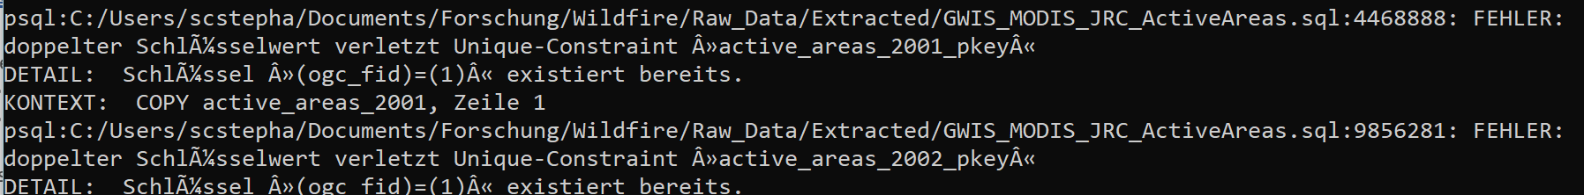

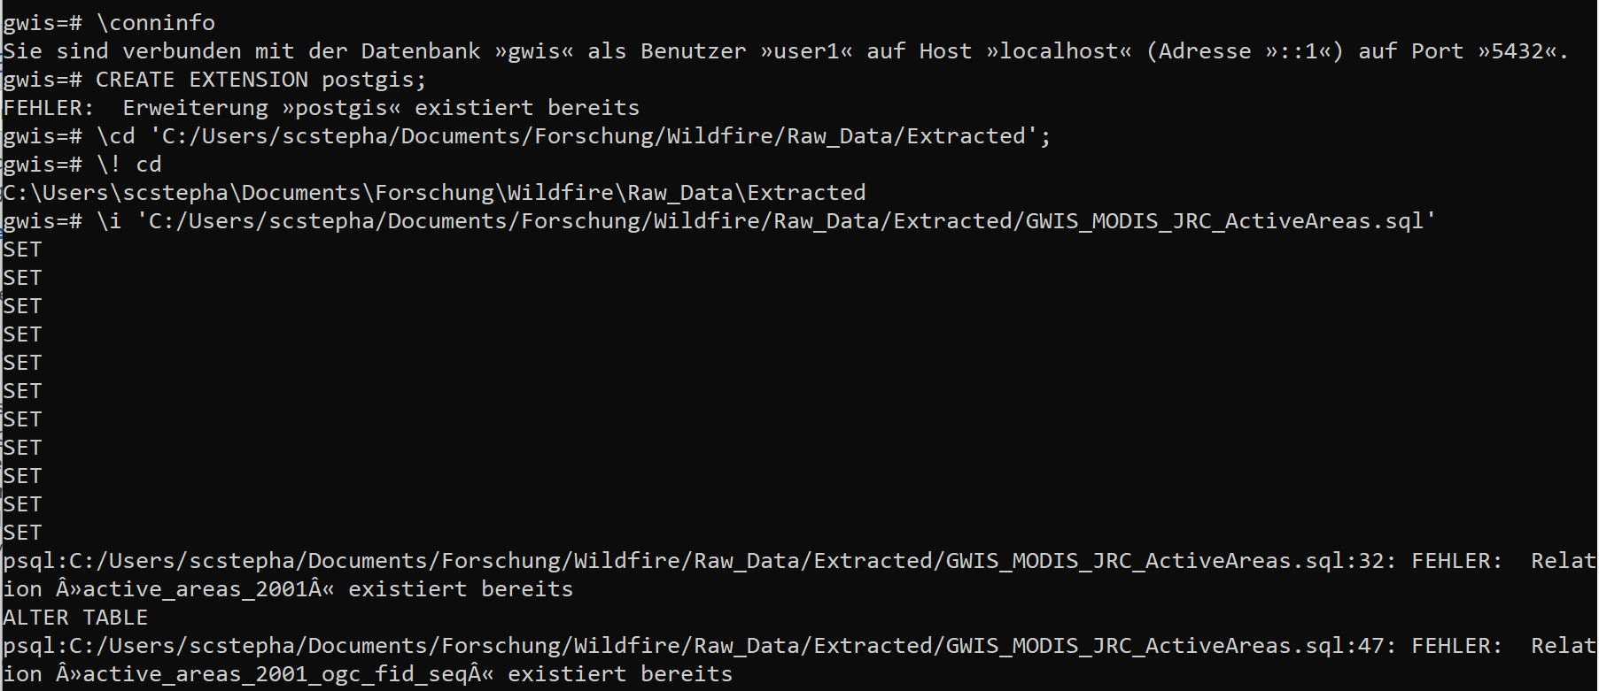

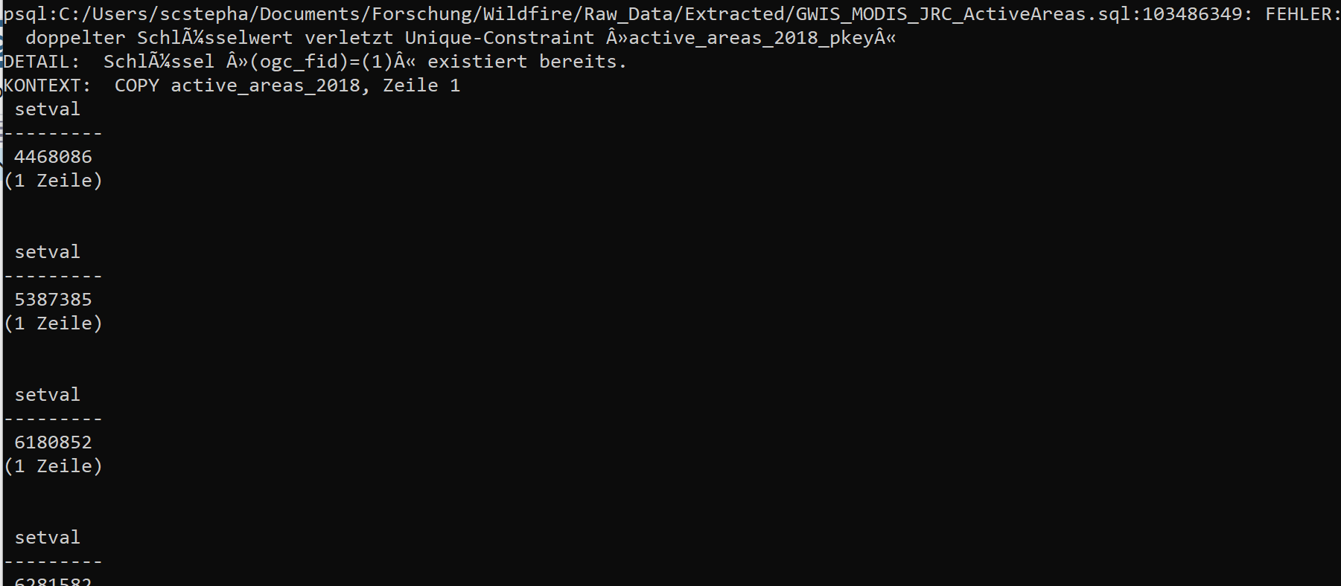

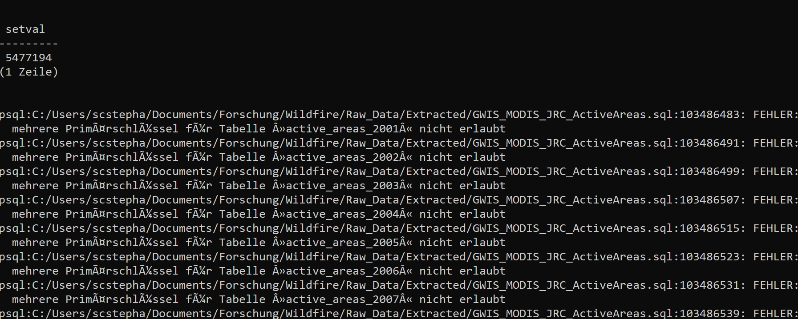

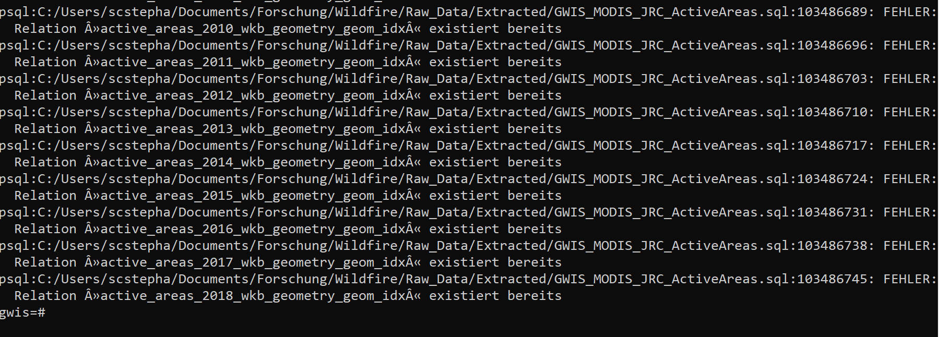

gwis=> **\dt**

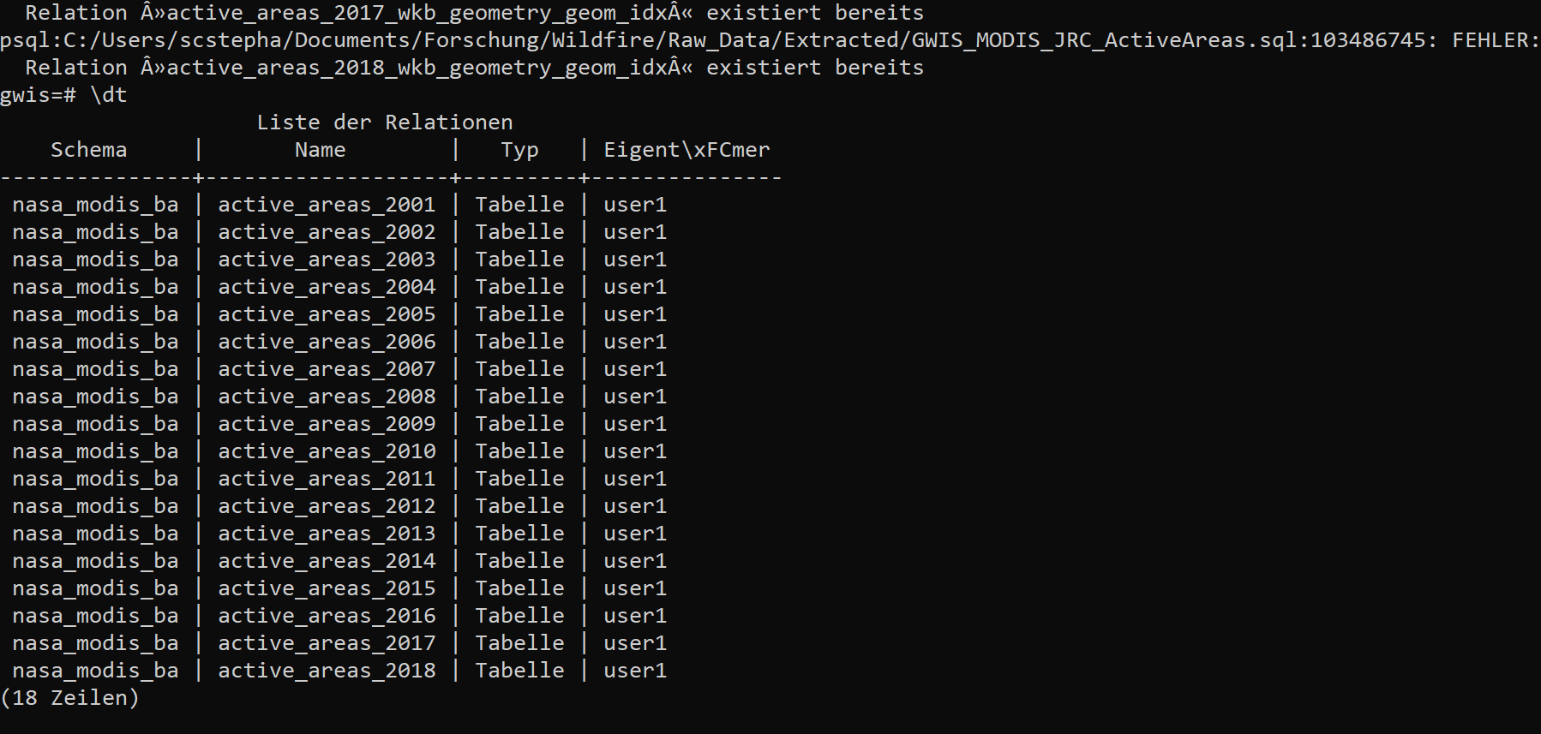

______________

Hello Matthias,

We think that we made some progress with the database. It seems that it was crucial to create the required user and grant it with the necessary rights. Below, I list the entire procedure that we followed. The final command shows us the “Liste der Relationen” with one for each year for which we have data.

Now, we have a couple of questions about what we did and what to do next. I sketch the questions here, but it would probably be most convenient to have a short meeting, where we discuss these things at the beginning of January, if that is possible for you.

We hope that you enjoyed the Christmas break with your extended family and wish you a happy new year!

Stephan, Maxl & Surya

Questions

* How do we check whether the procedure was successful in initiating the postgres/postgis server? As we are used to GUIs, is there a way to “look” at the database?
* If our procedure was correct, how do we start the local server to work with it when we start our computer? We do not need this procedure all the time, right?
* How do we initiate communicating with the database and send requests (using R)?
* Minor question: do you know whether uppercase exists in postgres (in the database description the required user was named User1 but later-on the program shell required user1).
* We actually have two databases (active areas and final areas). Can we host both on the database named “gwis” or do we need a second database with a new name? (The developer’s description asked us to call the database gwis but we do not know whether the restoration-procedure of the dump is sensitive to the database being named gwis. We tried to load put both sql-files into one database with \i and it showed the following at the end of the procedure.)
* The db-developers mention the following command “psql -U User1 -d gwis -f MODIS_GWIS_Final_FireEvents” to restore the sql-dump. What does this line do in comparison to our procedure? Can we use –f in connection with a set working directory? (The final argument seems to be the name of the folder containing the .sql-file).
* When running the procedure with the “final areas”-sql, we get the following error message and we have no clue what it means.
  + psql:C:/Users/scstepha/Documents/Forschung/Wildfire/Raw_Data/Extracted/GWIS_MODIS_JRC_FinalAreas.sql:18725251: FEHLER: Funktion on_ba_insert() existiert nicht
* If we re-run the procedure, we get the following error messages which we think makes sense
  + psql:C:/Users/scstepha/Documents/Forschung/Wildfire/Raw_Data/Extracted/GWIS_MODIS_JRC_FinalAreas.sql:18725258: FEHLER: Rolle Â»user1roÂ« existiert nicht
  + psql:C:/Users/scstepha/Documents/Forschung/Wildfire/Raw_Data/Extracted/GWIS_MODIS_JRC_ActiveAreas.sql:32: FEHLER: Relation Â»active_areas_2001Â« existiert bereits
  + psql:C:/Users/scstepha/Documents/Forschung/Wildfire/Raw_Data/Extracted/GWIS_MODIS_JRC_ActiveAreas.sql:103486491: FEHLER: mehrere PrimÃ¤rschlÃ¼ssel fÃ¼r Tabelle Â»active_areas_2002Â« nicht erlaubt

### Procedure

Server [localhost]:

Database [postgres]:

Port [5432]:

Username [postgres]:

Passwort für Benutzer postgres: **ENTER PERSONAL PW**

postgres=# **CREATE DATABASE gwis;**

postgres=# **\connect gwis;**

gwis=# **CREATE SCHEMA nasa_modis_ba;**

gwis=# **CREATE USER user1;**

gwis=# **ALTER USER user1 WITH PASSWORD '1';**

gwis=# **ALTER USER user1 WITH CREATEDB CREATEROLE SUPERUSER;**

***>>>Neustart Konsole***

Server [localhost]:

Database [postgres]: **gwis**

Port [5432]:

Username [postgres]: **user1**

Passwort für Benutzer user1: **1**

Warnung: Konsolencodeseite (850) unterscheidet sich von der Windows-

Codeseite (1252). 8-Bit-Zeichen funktionieren möglicherweise nicht

richtig. Einzelheiten finden Sie auf der psql-Handbuchseite unter

»Notes for Windows users«.

Geben Sie »help« für Hilfe ein.

gwis=# **\conninfo**

Sie sind verbunden mit der Datenbank »gwis« als Benutzer »user1« auf Host »localhost« (Adresse »::1«) auf Port »5432«.

gwis=# **CREATE EXTENSION postgis;**

FEHLER: Erweiterung »postgis« existiert bereits

gwis=# **\i 'P:/Wildfire/Raw_Data/Extracted/GWIS_MODIS_JRC_FinalAreas.sql'**

SET

SET

SET

SET

SET

SET

SET

SET

SET

SET

SET

psql:C:/Users/maxl-/Desktop/Extracted/GWIS_MODIS_JRC_FinalAreas.sql:33: FEHLER: Relation Â»final_baÂ« existiert bereits

ALTER TABLE

psql:C:/Users/maxl-/Desktop/Extracted/GWIS_MODIS_JRC_FinalAreas.sql:45: FEHLER: Relation Â»final_ba_2000Â« existiert bereits

ALTER TABLE

psql:C:/Users/maxl-/Desktop/Extracted/GWIS_MODIS_JRC_FinalAreas.sql:57: FEHLER: Relation Â»final_ba_2001Â« existiert bereits

ALTER TABLE

psql:C:/Users/maxl-/Desktop/Extracted/GWIS_MODIS_JRC_FinalAreas.sql:69: FEHLER: Relation Â»final_ba_2002Â« existiert bereits

ALTER TABLE

psql:C:/Users/maxl-/Desktop/Extracted/GWIS_MODIS_JRC_FinalAreas.sql:81: FEHLER: Relation Â»final_ba_2003Â« existiert bereits

ALTER TABLE

psql:C:/Users/maxl-/Desktop/Extracted/GWIS_MODIS_JRC_FinalAreas.sql:93: FEHLER: Relation Â»final_ba_2004Â« existiert bereits

ALTER TABLE

psql:C:/Users/maxl-/Desktop/Extracted/GWIS_MODIS_JRC_FinalAreas.sql:105: FEHLER: Relation Â»final_ba_2005Â« existiert bereits

ALTER TABLE

psql:C:/Users/maxl-/Desktop/Extracted/GWIS_MODIS_JRC_FinalAreas.sql:117: FEHLER: Relation Â»final_ba_2006Â« existiert bereits

ALTER TABLE

psql:C:/Users/maxl-/Desktop/Extracted/GWIS_MODIS_JRC_FinalAreas.sql:129: FEHLER: Relation Â»final_ba_2007Â« existiert bereits

ALTER TABLE

psql:C:/Users/maxl-/Desktop/Extracted/GWIS_MODIS_JRC_FinalAreas.sql:141: FEHLER: Relation Â»final_ba_2008Â« existiert bereits

ALTER TABLE

psql:C:/Users/maxl-/Desktop/Extracted/GWIS_MODIS_JRC_FinalAreas.sql:153: FEHLER: Relation Â»final_ba_2009Â« existiert bereits

ALTER TABLE

psql:C:/Users/maxl-/Desktop/Extracted/GWIS_MODIS_JRC_FinalAreas.sql:165: FEHLER: Relation Â»final_ba_2010Â« existiert bereits

ALTER TABLE

psql:C:/Users/maxl-/Desktop/Extracted/GWIS_MODIS_JRC_FinalAreas.sql:177: FEHLER: Relation Â»final_ba_2011Â« existiert bereits

ALTER TABLE

psql:C:/Users/maxl-/Desktop/Extracted/GWIS_MODIS_JRC_FinalAreas.sql:189: FEHLER: Relation Â»final_ba_2012Â« existiert bereits

ALTER TABLE

psql:C:/Users/maxl-/Desktop/Extracted/GWIS_MODIS_JRC_FinalAreas.sql:201: FEHLER: Relation Â»final_ba_2013Â« existiert bereits

ALTER TABLE

psql:C:/Users/maxl-/Desktop/Extracted/GWIS_MODIS_JRC_FinalAreas.sql:213: FEHLER: Relation Â»final_ba_2014Â« existiert bereits

ALTER TABLE

psql:C:/Users/maxl-/Desktop/Extracted/GWIS_MODIS_JRC_FinalAreas.sql:225: FEHLER: Relation Â»final_ba_2015Â« existiert bereits

ALTER TABLE

psql:C:/Users/maxl-/Desktop/Extracted/GWIS_MODIS_JRC_FinalAreas.sql:237: FEHLER: Relation Â»final_ba_2016Â« existiert bereits

ALTER TABLE

psql:C:/Users/maxl-/Desktop/Extracted/GWIS_MODIS_JRC_FinalAreas.sql:249: FEHLER: Relation Â»final_ba_2017Â« existiert bereits

ALTER TABLE

psql:C:/Users/maxl-/Desktop/Extracted/GWIS_MODIS_JRC_FinalAreas.sql:261: FEHLER: Relation Â»final_ba_2018Â« existiert bereits

ALTER TABLE

COPY 0

COPY 198142

COPY 816172

COPY 1033303

COPY 1150835

COPY 1168075

COPY 1217714

COPY 1087614

COPY 1161009

COPY 1161915

COPY 1060943

COPY 1076887

COPY 1039229

COPY 1050053

COPY 1020043

COPY 1020844

COPY 1082377

COPY 1051530

COPY 991339

COPY 336383

psql:C:/Users/maxl-/Desktop/Extracted/GWIS_MODIS_JRC_FinalAreas.sql:18724838: FEHLER: mehrere PrimÃ¤rschlÃ¼ssel fÃ¼r Tabelle Â»final_baÂ« nicht erlaubt

psql:C:/Users/maxl-/Desktop/Extracted/GWIS_MODIS_JRC_FinalAreas.sql:18724845: FEHLER: Relation Â»finalba_2000_finaldate_idxÂ« existiert bereits

psql:C:/Users/maxl-/Desktop/Extracted/GWIS_MODIS_JRC_FinalAreas.sql:18724852: FEHLER: Relation Â»finalba_2000_geom_sidxÂ« existiert bereits

psql:C:/Users/maxl-/Desktop/Extracted/GWIS_MODIS_JRC_FinalAreas.sql:18724859: FEHLER: Relation Â»finalba_2000_initialdate_idxÂ« existiert bereits

psql:C:/Users/maxl-/Desktop/Extracted/GWIS_MODIS_JRC_FinalAreas.sql:18724866: FEHLER: Relation Â»finalba_2001_finaldate_idxÂ« existiert bereits

psql:C:/Users/maxl-/Desktop/Extracted/GWIS_MODIS_JRC_FinalAreas.sql:18724873: FEHLER: Relation Â»finalba_2001_geom_sidxÂ« existiert bereits

psql:C:/Users/maxl-/Desktop/Extracted/GWIS_MODIS_JRC_FinalAreas.sql:18724880: FEHLER: Relation Â»finalba_2001_initialdate_idxÂ« existiert bereits

psql:C:/Users/maxl-/Desktop/Extracted/GWIS_MODIS_JRC_FinalAreas.sql:18724887: FEHLER: Relation Â»finalba_2002_finaldate_idxÂ« existiert bereits

psql:C:/Users/maxl-/Desktop/Extracted/GWIS_MODIS_JRC_FinalAreas.sql:18724894: FEHLER: Relation Â»finalba_2002_geom_sidxÂ« existiert bereits

psql:C:/Users/maxl-/Desktop/Extracted/GWIS_MODIS_JRC_FinalAreas.sql:18724901: FEHLER: Relation Â»finalba_2002_initialdate_idxÂ« existiert bereits

psql:C:/Users/maxl-/Desktop/Extracted/GWIS_MODIS_JRC_FinalAreas.sql:18724908: FEHLER: Relation Â»finalba_2003_finaldate_idxÂ« existiert bereits

psql:C:/Users/maxl-/Desktop/Extracted/GWIS_MODIS_JRC_FinalAreas.sql:18724915: FEHLER: Relation Â»finalba_2003_geom_sidxÂ« existiert bereits

psql:C:/Users/maxl-/Desktop/Extracted/GWIS_MODIS_JRC_FinalAreas.sql:18724922: FEHLER: Relation Â»finalba_2003_initialdate_idxÂ« existiert bereits

psql:C:/Users/maxl-/Desktop/Extracted/GWIS_MODIS_JRC_FinalAreas.sql:18724929: FEHLER: Relation Â»finalba_2004_finaldate_idxÂ« existiert bereits

psql:C:/Users/maxl-/Desktop/Extracted/GWIS_MODIS_JRC_FinalAreas.sql:18724936: FEHLER: Relation Â»finalba_2004_geom_sidxÂ« existiert bereits

psql:C:/Users/maxl-/Desktop/Extracted/GWIS_MODIS_JRC_FinalAreas.sql:18724943: FEHLER: Relation Â»finalba_2004_initialdate_idxÂ« existiert bereits

psql:C:/Users/maxl-/Desktop/Extracted/GWIS_MODIS_JRC_FinalAreas.sql:18724950: FEHLER: Relation Â»finalba_2005_finaldate_idxÂ« existiert bereits

psql:C:/Users/maxl-/Desktop/Extracted/GWIS_MODIS_JRC_FinalAreas.sql:18724957: FEHLER: Relation Â»finalba_2005_geom_sidxÂ« existiert bereits

psql:C:/Users/maxl-/Desktop/Extracted/GWIS_MODIS_JRC_FinalAreas.sql:18724964: FEHLER: Relation Â»finalba_2005_initialdate_idxÂ« existiert bereits

psql:C:/Users/maxl-/Desktop/Extracted/GWIS_MODIS_JRC_FinalAreas.sql:18724971: FEHLER: Relation Â»finalba_2006_finaldate_idxÂ« existiert bereits

psql:C:/Users/maxl-/Desktop/Extracted/GWIS_MODIS_JRC_FinalAreas.sql:18724978: FEHLER: Relation Â»finalba_2006_geom_sidxÂ« existiert bereits

psql:C:/Users/maxl-/Desktop/Extracted/GWIS_MODIS_JRC_FinalAreas.sql:18724985: FEHLER: Relation Â»finalba_2006_initialdate_idxÂ« existiert bereits

psql:C:/Users/maxl-/Desktop/Extracted/GWIS_MODIS_JRC_FinalAreas.sql:18724992: FEHLER: Relation Â»finalba_2007_finaldate_idxÂ« existiert bereits

psql:C:/Users/maxl-/Desktop/Extracted/GWIS_MODIS_JRC_FinalAreas.sql:18724999: FEHLER: Relation Â»finalba_2007_geom_sidxÂ« existiert bereits

psql:C:/Users/maxl-/Desktop/Extracted/GWIS_MODIS_JRC_FinalAreas.sql:18725006: FEHLER: Relation Â»finalba_2007_initialdate_idxÂ« existiert bereits

psql:C:/Users/maxl-/Desktop/Extracted/GWIS_MODIS_JRC_FinalAreas.sql:18725013: FEHLER: Relation Â»finalba_2008_finaldate_idxÂ« existiert bereits

psql:C:/Users/maxl-/Desktop/Extracted/GWIS_MODIS_JRC_FinalAreas.sql:18725020: FEHLER: Relation Â»finalba_2008_geom_sidxÂ« existiert bereits

psql:C:/Users/maxl-/Desktop/Extracted/GWIS_MODIS_JRC_FinalAreas.sql:18725027: FEHLER: Relation Â»finalba_2008_initialdate_idxÂ« existiert bereits

psql:C:/Users/maxl-/Desktop/Extracted/GWIS_MODIS_JRC_FinalAreas.sql:18725034: FEHLER: Relation Â»finalba_2009_finaldate_idxÂ« existiert bereits

psql:C:/Users/maxl-/Desktop/Extracted/GWIS_MODIS_JRC_FinalAreas.sql:18725041: FEHLER: Relation Â»finalba_2009_geom_sidxÂ« existiert bereits

psql:C:/Users/maxl-/Desktop/Extracted/GWIS_MODIS_JRC_FinalAreas.sql:18725048: FEHLER: Relation Â»finalba_2009_initialdate_idxÂ« existiert bereits

psql:C:/Users/maxl-/Desktop/Extracted/GWIS_MODIS_JRC_FinalAreas.sql:18725055: FEHLER: Relation Â»finalba_2010_finaldate_idxÂ« existiert bereits

psql:C:/Users/maxl-/Desktop/Extracted/GWIS_MODIS_JRC_FinalAreas.sql:18725062: FEHLER: Relation Â»finalba_2010_geom_sidxÂ« existiert bereits

psql:C:/Users/maxl-/Desktop/Extracted/GWIS_MODIS_JRC_FinalAreas.sql:18725069: FEHLER: Relation Â»finalba_2010_initialdate_idxÂ« existiert bereits

psql:C:/Users/maxl-/Desktop/Extracted/GWIS_MODIS_JRC_FinalAreas.sql:18725076: FEHLER: Relation Â»finalba_2011_finaldate_idxÂ« existiert bereits

psql:C:/Users/maxl-/Desktop/Extracted/GWIS_MODIS_JRC_FinalAreas.sql:18725083: FEHLER: Relation Â»finalba_2011_geom_sidxÂ« existiert bereits

psql:C:/Users/maxl-/Desktop/Extracted/GWIS_MODIS_JRC_FinalAreas.sql:18725090: FEHLER: Relation Â»finalba_2011_initialdate_idxÂ« existiert bereits

psql:C:/Users/maxl-/Desktop/Extracted/GWIS_MODIS_JRC_FinalAreas.sql:18725097: FEHLER: Relation Â»finalba_2012_finaldate_idxÂ« existiert bereits

psql:C:/Users/maxl-/Desktop/Extracted/GWIS_MODIS_JRC_FinalAreas.sql:18725104: FEHLER: Relation Â»finalba_2012_geom_sidxÂ« existiert bereits

psql:C:/Users/maxl-/Desktop/Extracted/GWIS_MODIS_JRC_FinalAreas.sql:18725111: FEHLER: Relation Â»finalba_2012_initialdate_idxÂ« existiert bereits

psql:C:/Users/maxl-/Desktop/Extracted/GWIS_MODIS_JRC_FinalAreas.sql:18725118: FEHLER: Relation Â»finalba_2013_finaldate_idxÂ« existiert bereits

psql:C:/Users/maxl-/Desktop/Extracted/GWIS_MODIS_JRC_FinalAreas.sql:18725125: FEHLER: Relation Â»finalba_2013_geom_sidxÂ« existiert bereits

psql:C:/Users/maxl-/Desktop/Extracted/GWIS_MODIS_JRC_FinalAreas.sql:18725132: FEHLER: Relation Â»finalba_2013_initialdate_idxÂ« existiert bereits

psql:C:/Users/maxl-/Desktop/Extracted/GWIS_MODIS_JRC_FinalAreas.sql:18725139: FEHLER: Relation Â»finalba_2014_finaldate_idxÂ« existiert bereits

psql:C:/Users/maxl-/Desktop/Extracted/GWIS_MODIS_JRC_FinalAreas.sql:18725146: FEHLER: Relation Â»finalba_2014_geom_sidxÂ« existiert bereits

psql:C:/Users/maxl-/Desktop/Extracted/GWIS_MODIS_JRC_FinalAreas.sql:18725153: FEHLER: Relation Â»finalba_2014_initialdate_idxÂ« existiert bereits

psql:C:/Users/maxl-/Desktop/Extracted/GWIS_MODIS_JRC_FinalAreas.sql:18725160: FEHLER: Relation Â»finalba_2015_finaldate_idxÂ« existiert bereits

psql:C:/Users/maxl-/Desktop/Extracted/GWIS_MODIS_JRC_FinalAreas.sql:18725167: FEHLER: Relation Â»finalba_2015_geom_sidxÂ« existiert bereits

psql:C:/Users/maxl-/Desktop/Extracted/GWIS_MODIS_JRC_FinalAreas.sql:18725174: FEHLER: Relation Â»finalba_2015_initialdate_idxÂ« existiert bereits

psql:C:/Users/maxl-/Desktop/Extracted/GWIS_MODIS_JRC_FinalAreas.sql:18725181: FEHLER: Relation Â»finalba_2016_finaldate_idxÂ« existiert bereits

psql:C:/Users/maxl-/Desktop/Extracted/GWIS_MODIS_JRC_FinalAreas.sql:18725188: FEHLER: Relation Â»finalba_2016_geom_sidxÂ« existiert bereits

psql:C:/Users/maxl-/Desktop/Extracted/GWIS_MODIS_JRC_FinalAreas.sql:18725195: FEHLER: Relation Â»finalba_2016_initialdate_idxÂ« existiert bereits

psql:C:/Users/maxl-/Desktop/Extracted/GWIS_MODIS_JRC_FinalAreas.sql:18725202: FEHLER: Relation Â»finalba_2017_finaldate_idxÂ« existiert bereits

psql:C:/Users/maxl-/Desktop/Extracted/GWIS_MODIS_JRC_FinalAreas.sql:18725209: FEHLER: Relation Â»finalba_2017_geom_sidxÂ« existiert bereits

psql:C:/Users/maxl-/Desktop/Extracted/GWIS_MODIS_JRC_FinalAreas.sql:18725216: FEHLER: Relation Â»finalba_2017_initialdate_idxÂ« existiert bereits

psql:C:/Users/maxl-/Desktop/Extracted/GWIS_MODIS_JRC_FinalAreas.sql:18725223: FEHLER: Relation Â»finalba_2018_finaldate_idxÂ« existiert bereits

psql:C:/Users/maxl-/Desktop/Extracted/GWIS_MODIS_JRC_FinalAreas.sql:18725230: FEHLER: Relation Â»finalba_2018_geom_sidxÂ« existiert bereits

psql:C:/Users/maxl-/Desktop/Extracted/GWIS_MODIS_JRC_FinalAreas.sql:18725237: FEHLER: Relation Â»finalba_2018_initialdate_idxÂ« existiert bereits

psql:C:/Users/maxl-/Desktop/Extracted/GWIS_MODIS_JRC_FinalAreas.sql:18725244: FEHLER: Relation Â»sidx_final_ba_geomÂ« existiert bereits

psql:C:/Users/maxl-/Desktop/Extracted/GWIS_MODIS_JRC_FinalAreas.sql:18725251: FEHLER: Funktion on_ba_insert() existiert nicht

psql:C:/Users/maxl-/Desktop/Extracted/GWIS_MODIS_JRC_FinalAreas.sql:18725258: FEHLER: Rolle Â»user1roÂ« existiert nicht

GRANT

psql:C:/Users/maxl-/Desktop/Extracted/GWIS_MODIS_JRC_FinalAreas.sql:18725266: FEHLER: Rolle Â»user1roÂ« existiert nicht

GRANT

psql:C:/Users/maxl-/Desktop/Extracted/GWIS_MODIS_JRC_FinalAreas.sql:18725274: FEHLER: Rolle Â»user1roÂ« existiert nicht

GRANT

psql:C:/Users/maxl-/Desktop/Extracted/GWIS_MODIS_JRC_FinalAreas.sql:18725282: FEHLER: Rolle Â»user1roÂ« existiert nicht

GRANT

psql:C:/Users/maxl-/Desktop/Extracted/GWIS_MODIS_JRC_FinalAreas.sql:18725290: FEHLER: Rolle Â»user1roÂ« existiert nicht

GRANT

psql:C:/Users/maxl-/Desktop/Extracted/GWIS_MODIS_JRC_FinalAreas.sql:18725298: FEHLER: Rolle Â»user1roÂ« existiert nicht

GRANT

psql:C:/Users/maxl-/Desktop/Extracted/GWIS_MODIS_JRC_FinalAreas.sql:18725306: FEHLER: Rolle Â»user1roÂ« existiert nicht

GRANT

psql:C:/Users/maxl-/Desktop/Extracted/GWIS_MODIS_JRC_FinalAreas.sql:18725314: FEHLER: Rolle Â»user1roÂ« existiert nicht

GRANT

psql:C:/Users/maxl-/Desktop/Extracted/GWIS_MODIS_JRC_FinalAreas.sql:18725322: FEHLER: Rolle Â»user1roÂ« existiert nicht

GRANT

psql:C:/Users/maxl-/Desktop/Extracted/GWIS_MODIS_JRC_FinalAreas.sql:18725330: FEHLER: Rolle Â»user1roÂ« existiert nicht

GRANT

psql:C:/Users/maxl-/Desktop/Extracted/GWIS_MODIS_JRC_FinalAreas.sql:18725338: FEHLER: Rolle Â»user1roÂ« existiert nicht

GRANT

psql:C:/Users/maxl-/Desktop/Extracted/GWIS_MODIS_JRC_FinalAreas.sql:18725346: FEHLER: Rolle Â»user1roÂ« existiert nicht

GRANT

psql:C:/Users/maxl-/Desktop/Extracted/GWIS_MODIS_JRC_FinalAreas.sql:18725354: FEHLER: Rolle Â»user1roÂ« existiert nicht

GRANT

psql:C:/Users/maxl-/Desktop/Extracted/GWIS_MODIS_JRC_FinalAreas.sql:18725362: FEHLER: Rolle Â»user1roÂ« existiert nicht

GRANT

psql:C:/Users/maxl-/Desktop/Extracted/GWIS_MODIS_JRC_FinalAreas.sql:18725370: FEHLER: Rolle Â»user1roÂ« existiert nicht

GRANT

psql:C:/Users/maxl-/Desktop/Extracted/GWIS_MODIS_JRC_FinalAreas.sql:18725378: FEHLER: Rolle Â»user1roÂ« existiert nicht

GRANT

psql:C:/Users/maxl-/Desktop/Extracted/GWIS_MODIS_JRC_FinalAreas.sql:18725386: FEHLER: Rolle Â»user1roÂ« existiert nicht

GRANT

psql:C:/Users/maxl-/Desktop/Extracted/GWIS_MODIS_JRC_FinalAreas.sql:18725394: FEHLER: Rolle Â»user1roÂ« existiert nicht

GRANT

psql:C:/Users/maxl-/Desktop/Extracted/GWIS_MODIS_JRC_FinalAreas.sql:18725402: FEHLER: Rolle Â»user1roÂ« existiert nicht

GRANT

psql:C:/Users/maxl-/Desktop/Extracted/GWIS_MODIS_JRC_FinalAreas.sql:18725410: FEHLER: Rolle Â»user1roÂ« existiert nicht

GRANT

gwis=# **\dt**

Liste der Relationen

Schema | Name | Typ | Eigent\xFCmer

---------------+---------------+---------+---------------

nasa_modis_ba | final_ba | Tabelle | user1

nasa_modis_ba | final_ba_2000 | Tabelle | user1

nasa_modis_ba | final_ba_2001 | Tabelle | user1

nasa_modis_ba | final_ba_2002 | Tabelle | user1

nasa_modis_ba | final_ba_2003 | Tabelle | user1

nasa_modis_ba | final_ba_2004 | Tabelle | user1

nasa_modis_ba | final_ba_2005 | Tabelle | user1

nasa_modis_ba | final_ba_2006 | Tabelle | user1

nasa_modis_ba | final_ba_2007 | Tabelle | user1

nasa_modis_ba | final_ba_2008 | Tabelle | user1

nasa_modis_ba | final_ba_2009 | Tabelle | user1

nasa_modis_ba | final_ba_2010 | Tabelle | user1

nasa_modis_ba | final_ba_2011 | Tabelle | user1

nasa_modis_ba | final_ba_2012 | Tabelle | user1

nasa_modis_ba | final_ba_2013 | Tabelle | user1

nasa_modis_ba | final_ba_2014 | Tabelle | user1

nasa_modis_ba | final_ba_2015 | Tabelle | user1

nasa_modis_ba | final_ba_2016 | Tabelle | user1

nasa_modis_ba | final_ba_2017 | Tabelle | user1

nasa_modis_ba | final_ba_2018 | Tabelle | user1

(20 Zeilen)

gwis=# **\i 'P:/Wildfire/Raw_Data/Extracted/GWIS_MODIS_JRC_ActiveAreas.sql'**

SET

SET

SET

SET

SET

SET

SET

SET

SET

SET

SET

CREATE TABLE

ALTER TABLE

CREATE SEQUENCE

ALTER TABLE

ALTER SEQUENCE

CREATE TABLE

ALTER TABLE

CREATE SEQUENCE

ALTER TABLE

ALTER SEQUENCE

CREATE TABLE

ALTER TABLE

CREATE SEQUENCE

ALTER TABLE

ALTER SEQUENCE

CREATE TABLE

ALTER TABLE

CREATE SEQUENCE

ALTER TABLE

ALTER SEQUENCE

CREATE TABLE

ALTER TABLE

CREATE SEQUENCE

ALTER TABLE

ALTER SEQUENCE

CREATE TABLE

ALTER TABLE

CREATE SEQUENCE

ALTER TABLE

ALTER SEQUENCE

CREATE TABLE

ALTER TABLE

CREATE SEQUENCE

ALTER TABLE

ALTER SEQUENCE

CREATE TABLE

ALTER TABLE

CREATE SEQUENCE

ALTER TABLE

ALTER SEQUENCE

CREATE TABLE

ALTER TABLE

CREATE SEQUENCE

ALTER TABLE

ALTER SEQUENCE

CREATE TABLE

ALTER TABLE

CREATE SEQUENCE

ALTER TABLE

ALTER SEQUENCE

CREATE TABLE

ALTER TABLE

CREATE SEQUENCE

ALTER TABLE

ALTER SEQUENCE

CREATE TABLE

ALTER TABLE

CREATE SEQUENCE

ALTER TABLE

ALTER SEQUENCE

CREATE TABLE

ALTER TABLE

CREATE SEQUENCE

ALTER TABLE

ALTER SEQUENCE

CREATE TABLE

ALTER TABLE

CREATE SEQUENCE

ALTER TABLE

ALTER SEQUENCE

CREATE TABLE

ALTER TABLE

CREATE SEQUENCE

ALTER TABLE

ALTER SEQUENCE

CREATE TABLE

ALTER TABLE

CREATE SEQUENCE

ALTER TABLE

ALTER SEQUENCE

CREATE TABLE

ALTER TABLE

CREATE SEQUENCE

ALTER TABLE

ALTER SEQUENCE

CREATE TABLE

ALTER TABLE

CREATE SEQUENCE

ALTER TABLE

ALTER SEQUENCE

ALTER TABLE

ALTER TABLE

ALTER TABLE

ALTER TABLE

ALTER TABLE

ALTER TABLE

ALTER TABLE

ALTER TABLE

ALTER TABLE

ALTER TABLE

ALTER TABLE

ALTER TABLE

ALTER TABLE

ALTER TABLE

ALTER TABLE

ALTER TABLE

ALTER TABLE

ALTER TABLE

COPY 4468086

COPY 5387385

COPY 6180852

COPY 6281582

COPY 6505000

COPY 5540232

COPY 6479736

COPY 6152996

COPY 5540136

COPY 5890665

COPY 5854066

COPY 6103757

COPY 5397068

COPY 5491855

COPY 5711296

COPY 5568240

COPY 5455265

COPY 5477194

setval

---------

4468086

(1 Zeile)

setval

---------

5387385

(1 Zeile)

setval

---------

6180852

(1 Zeile)

setval

---------

6281582

(1 Zeile)

setval

---------

6505000

(1 Zeile)

setval

---------

5540232

(1 Zeile)

setval

---------

6479736

(1 Zeile)

setval

---------

6152996

(1 Zeile)

setval

---------

5540136

(1 Zeile)

setval

---------

5890665

(1 Zeile)

setval

---------

5854066

(1 Zeile)

setval

---------

6103757

(1 Zeile)

setval

---------

5397068

(1 Zeile)

setval

---------

5491855

(1 Zeile)

setval

---------

5711296

(1 Zeile)

setval

---------

5568240

(1 Zeile)

setval

---------

5455265

(1 Zeile)

setval

---------

5477194

(1 Zeile)

ALTER TABLE

ALTER TABLE

ALTER TABLE

ALTER TABLE

ALTER TABLE

ALTER TABLE

ALTER TABLE

ALTER TABLE

ALTER TABLE

ALTER TABLE

ALTER TABLE

ALTER TABLE

ALTER TABLE

ALTER TABLE

ALTER TABLE

ALTER TABLE

ALTER TABLE

ALTER TABLE

CREATE INDEX

CREATE INDEX

CREATE INDEX

CREATE INDEX

CREATE INDEX

CREATE INDEX

CREATE INDEX

CREATE INDEX

CREATE INDEX

CREATE INDEX

CREATE INDEX

CREATE INDEX

CREATE INDEX

CREATE INDEX

CREATE INDEX

CREATE INDEX

CREATE INDEX

CREATE INDEX

gwis=# **\dt**

Liste der Relationen

Schema | Name | Typ | Eigent\xFCmer

---------------+-------------------+---------+---------------

nasa_modis_ba | active_areas_2001 | Tabelle | user1

nasa_modis_ba | active_areas_2002 | Tabelle | user1

nasa_modis_ba | active_areas_2003 | Tabelle | user1

nasa_modis_ba | active_areas_2004 | Tabelle | user1

nasa_modis_ba | active_areas_2005 | Tabelle | user1

nasa_modis_ba | active_areas_2006 | Tabelle | user1

nasa_modis_ba | active_areas_2007 | Tabelle | user1

nasa_modis_ba | active_areas_2008 | Tabelle | user1

nasa_modis_ba | active_areas_2009 | Tabelle | user1

nasa_modis_ba | active_areas_2010 | Tabelle | user1

nasa_modis_ba | active_areas_2011 | Tabelle | user1

nasa_modis_ba | active_areas_2012 | Tabelle | user1

nasa_modis_ba | active_areas_2013 | Tabelle | user1

nasa_modis_ba | active_areas_2014 | Tabelle | user1

nasa_modis_ba | active_areas_2015 | Tabelle | user1

nasa_modis_ba | active_areas_2016 | Tabelle | user1

nasa_modis_ba | active_areas_2017 | Tabelle | user1

nasa_modis_ba | active_areas_2018 | Tabelle | user1

nasa_modis_ba | final_ba | Tabelle | user1

nasa_modis_ba | final_ba_2000 | Tabelle | user1

nasa_modis_ba | final_ba_2001 | Tabelle | user1

nasa_modis_ba | final_ba_2002 | Tabelle | user1

nasa_modis_ba | final_ba_2003 | Tabelle | user1

nasa_modis_ba | final_ba_2004 | Tabelle | user1

nasa_modis_ba | final_ba_2005 | Tabelle | user1

nasa_modis_ba | final_ba_2006 | Tabelle | user1

nasa_modis_ba | final_ba_2007 | Tabelle | user1

nasa_modis_ba | final_ba_2008 | Tabelle | user1

nasa_modis_ba | final_ba_2009 | Tabelle | user1

nasa_modis_ba | final_ba_2010 | Tabelle | user1

nasa_modis_ba | final_ba_2011 | Tabelle | user1

nasa_modis_ba | final_ba_2012 | Tabelle | user1

nasa_modis_ba | final_ba_2013 | Tabelle | user1

nasa_modis_ba | final_ba_2014 | Tabelle | user1

nasa_modis_ba | final_ba_2015 | Tabelle | user1

nasa_modis_ba | final_ba_2016 | Tabelle | user1

nasa_modis_ba | final_ba_2017 | Tabelle | user1

nasa_modis_ba | final_ba_2018 | Tabelle | user1

(38 Zeilen)

gwis-# **\i 'C:/Users/scstepha/Documents/Forschung/Wildfire/Raw_Data/Extracted/GWIS_MODIS_JRC_FinalAreas.sql'**

**bei final areas db**

Server [localhost]:

Database [postgres]: gwis2

Port [5432]:

Username [postgres]: user1

Passwort für Benutzer user1:

psql (13.1)

Warnung: Konsolencodeseite (850) unterscheidet sich von der Windows-

Codeseite (1252). 8-Bit-Zeichen funktionieren möglicherweise nicht

richtig. Einzelheiten finden Sie auf der psql-Handbuchseite unter

»Notes for Windows users«.

Geben Sie »help« für Hilfe ein.

gwis2=# CREATE EXTENSION gwis2

gwis2-# ;

FEHLER: konnte Erweiterungskontrolldatei »C:/Program Files/PostgreSQL/13/share/extension/gwis2.control« nicht öffnen: No such file or directory

gwis2=# CREATE EXTENSION postgis;

CREATE EXTENSION

gwis2=# CREATE SCHEMA nasa_modis_ba;

CREATE SCHEMA

gwis2=# \i 'C:/Users/scstepha/Documents/Forschung/Wildfire/Raw_Data/Extracted/GWIS_MODIS_JRC_FinalAreas.sql'

SET

SET

SET

SET

SET

SET

SET

SET

SET

SET

SET

CREATE TABLE

ALTER TABLE

CREATE TABLE

ALTER TABLE

CREATE TABLE

ALTER TABLE

CREATE TABLE

ALTER TABLE

CREATE TABLE

ALTER TABLE

CREATE TABLE

ALTER TABLE

CREATE TABLE

ALTER TABLE

CREATE TABLE

ALTER TABLE

CREATE TABLE

ALTER TABLE

CREATE TABLE

ALTER TABLE

CREATE TABLE

ALTER TABLE

CREATE TABLE

ALTER TABLE

CREATE TABLE

ALTER TABLE

CREATE TABLE

ALTER TABLE

CREATE TABLE

ALTER TABLE

CREATE TABLE

ALTER TABLE

CREATE TABLE

ALTER TABLE

CREATE TABLE

ALTER TABLE

CREATE TABLE

ALTER TABLE

CREATE TABLE

ALTER TABLE

COPY 0

COPY 198142

COPY 816172

COPY 1033303

COPY 1150835

COPY 1168075

COPY 1217714

COPY 1087614

COPY 1161009

COPY 1161915

COPY 1060943

COPY 1076887

COPY 1039229

COPY 1050053

COPY 1020043

COPY 1020844

COPY 1082377

COPY 1051530

COPY 991339

COPY 336383

ALTER TABLE

CREATE INDEX

CREATE INDEX

CREATE INDEX

CREATE INDEX

CREATE INDEX

CREATE INDEX

CREATE INDEX

CREATE INDEX

CREATE INDEX

CREATE INDEX

CREATE INDEX

CREATE INDEX

CREATE INDEX

CREATE INDEX

CREATE INDEX

CREATE INDEX

CREATE INDEX

CREATE INDEX

CREATE INDEX

CREATE INDEX

CREATE INDEX

CREATE INDEX

CREATE INDEX

CREATE INDEX

CREATE INDEX

CREATE INDEX

CREATE INDEX

CREATE INDEX

CREATE INDEX

CREATE INDEX

CREATE INDEX

CREATE INDEX

CREATE INDEX

CREATE INDEX

CREATE INDEX

CREATE INDEX

CREATE INDEX

CREATE INDEX

CREATE INDEX

CREATE INDEX

CREATE INDEX

CREATE INDEX

CREATE INDEX

CREATE INDEX

CREATE INDEX

CREATE INDEX

CREATE INDEX

CREATE INDEX

CREATE INDEX

CREATE INDEX

CREATE INDEX

CREATE INDEX

CREATE INDEX

CREATE INDEX

CREATE INDEX

CREATE INDEX

CREATE INDEX

CREATE INDEX

psql:C:/Users/scstepha/Documents/Forschung/Wildfire/Raw_Data/Extracted/GWIS_MODIS_JRC_FinalAreas.sql:18725251: FEHLER: Funktion on_ba_insert() existiert nicht

psql:C:/Users/scstepha/Documents/Forschung/Wildfire/Raw_Data/Extracted/GWIS_MODIS_JRC_FinalAreas.sql:18725258: FEHLER: Rolle Â»user1roÂ« existiert nicht

GRANT

psql:C:/Users/scstepha/Documents/Forschung/Wildfire/Raw_Data/Extracted/GWIS_MODIS_JRC_FinalAreas.sql:18725266: FEHLER: Rolle Â»user1roÂ« existiert nicht

GRANT

psql:C:/Users/scstepha/Documents/Forschung/Wildfire/Raw_Data/Extracted/GWIS_MODIS_JRC_FinalAreas.sql:18725274: FEHLER: Rolle Â»user1roÂ« existiert nicht

GRANT

psql:C:/Users/scstepha/Documents/Forschung/Wildfire/Raw_Data/Extracted/GWIS_MODIS_JRC_FinalAreas.sql:18725282: FEHLER: Rolle Â»user1roÂ« existiert nicht

GRANT

psql:C:/Users/scstepha/Documents/Forschung/Wildfire/Raw_Data/Extracted/GWIS_MODIS_JRC_FinalAreas.sql:18725290: FEHLER: Rolle Â»user1roÂ« existiert nicht

GRANT

psql:C:/Users/scstepha/Documents/Forschung/Wildfire/Raw_Data/Extracted/GWIS_MODIS_JRC_FinalAreas.sql:18725298: FEHLER: Rolle Â»user1roÂ« existiert nicht

GRANT

psql:C:/Users/scstepha/Documents/Forschung/Wildfire/Raw_Data/Extracted/GWIS_MODIS_JRC_FinalAreas.sql:18725306: FEHLER: Rolle Â»user1roÂ« existiert nicht

GRANT

psql:C:/Users/scstepha/Documents/Forschung/Wildfire/Raw_Data/Extracted/GWIS_MODIS_JRC_FinalAreas.sql:18725314: FEHLER: Rolle Â»user1roÂ« existiert nicht

GRANT

psql:C:/Users/scstepha/Documents/Forschung/Wildfire/Raw_Data/Extracted/GWIS_MODIS_JRC_FinalAreas.sql:18725322: FEHLER: Rolle Â»user1roÂ« existiert nicht

GRANT

psql:C:/Users/scstepha/Documents/Forschung/Wildfire/Raw_Data/Extracted/GWIS_MODIS_JRC_FinalAreas.sql:18725330: FEHLER: Rolle Â»user1roÂ« existiert nicht

GRANT

psql:C:/Users/scstepha/Documents/Forschung/Wildfire/Raw_Data/Extracted/GWIS_MODIS_JRC_FinalAreas.sql:18725338: FEHLER: Rolle Â»user1roÂ« existiert nicht

GRANT

psql:C:/Users/scstepha/Documents/Forschung/Wildfire/Raw_Data/Extracted/GWIS_MODIS_JRC_FinalAreas.sql:18725346: FEHLER: Rolle Â»user1roÂ« existiert nicht

GRANT

psql:C:/Users/scstepha/Documents/Forschung/Wildfire/Raw_Data/Extracted/GWIS_MODIS_JRC_FinalAreas.sql:18725354: FEHLER: Rolle Â»user1roÂ« existiert nicht

GRANT

psql:C:/Users/scstepha/Documents/Forschung/Wildfire/Raw_Data/Extracted/GWIS_MODIS_JRC_FinalAreas.sql:18725362: FEHLER: Rolle Â»user1roÂ« existiert nicht

GRANT

psql:C:/Users/scstepha/Documents/Forschung/Wildfire/Raw_Data/Extracted/GWIS_MODIS_JRC_FinalAreas.sql:18725370: FEHLER: Rolle Â»user1roÂ« existiert nicht

GRANT

psql:C:/Users/scstepha/Documents/Forschung/Wildfire/Raw_Data/Extracted/GWIS_MODIS_JRC_FinalAreas.sql:18725378: FEHLER: Rolle Â»user1roÂ« existiert nicht

GRANT

psql:C:/Users/scstepha/Documents/Forschung/Wildfire/Raw_Data/Extracted/GWIS_MODIS_JRC_FinalAreas.sql:18725386: FEHLER: Rolle Â»user1roÂ« existiert nicht

GRANT

psql:C:/Users/scstepha/Documents/Forschung/Wildfire/Raw_Data/Extracted/GWIS_MODIS_JRC_FinalAreas.sql:18725394: FEHLER: Rolle Â»user1roÂ« existiert nicht

GRANT

psql:C:/Users/scstepha/Documents/Forschung/Wildfire/Raw_Data/Extracted/GWIS_MODIS_JRC_FinalAreas.sql:18725402: FEHLER: Rolle Â»user1roÂ« existiert nicht

GRANT

psql:C:/Users/scstepha/Documents/Forschung/Wildfire/Raw_Data/Extracted/GWIS_MODIS_JRC_FinalAreas.sql:18725410: FEHLER: Rolle Â»user1roÂ« existiert nicht

GRANT

gwis2=# \dt

Liste der Relationen

Schema | Name | Typ | Eigent\xFCmer

---------------+---------------+---------+---------------

nasa_modis_ba | final_ba | Tabelle | user1

nasa_modis_ba | final_ba_2000 | Tabelle | user1

nasa_modis_ba | final_ba_2001 | Tabelle | user1

nasa_modis_ba | final_ba_2002 | Tabelle | user1

nasa_modis_ba | final_ba_2003 | Tabelle | user1

nasa_modis_ba | final_ba_2004 | Tabelle | user1

nasa_modis_ba | final_ba_2005 | Tabelle | user1

nasa_modis_ba | final_ba_2006 | Tabelle | user1

nasa_modis_ba | final_ba_2007 | Tabelle | user1

nasa_modis_ba | final_ba_2008 | Tabelle | user1

nasa_modis_ba | final_ba_2009 | Tabelle | user1

nasa_modis_ba | final_ba_2010 | Tabelle | user1

nasa_modis_ba | final_ba_2011 | Tabelle | user1

nasa_modis_ba | final_ba_2012 | Tabelle | user1

nasa_modis_ba | final_ba_2013 | Tabelle | user1

nasa_modis_ba | final_ba_2014 | Tabelle | user1

nasa_modis_ba | final_ba_2015 | Tabelle | user1

nasa_modis_ba | final_ba_2016 | Tabelle | user1

nasa_modis_ba | final_ba_2017 | Tabelle | user1

nasa_modis_ba | final_ba_2018 | Tabelle | user1

(20 Zeilen)

gwis2=#

psql:C:/Users/scstepha/Documents/Forschung/Wildfire/Raw_Data/Extracted/GWIS_MODIS_JRC_FinalAreas.sql:18725251: FEHLER: Funktion on_ba_insert() existiert nicht

psql:C:/Users/scstepha/Documents/Forschung/Wildfire/Raw_Data/Extracted/GWIS_MODIS_JRC_FinalAreas.sql:18725258: FEHLER: Rolle Â»user1roÂ« existiert nicht

GRANT

